凝“绳”聚力 拔出精彩
——蓝丰生化举办“迎元旦”拔河比赛
2024年12月27日上午9:00，蓝丰生化“迎元旦”拔河比赛在公司行政楼前篮球场内举行。活动以各支部为单位，共10支队伍参赛，每队设一名队长，队员8人（男队员6人、女队员2人）。比赛由公司办公室副主任许飞主持，公司领导李少华、刘安平、工会主席王东参加本次活动。比赛开始前，主持人宣布了比赛规则及相关事项，公司领导李少华讲话，最后公司领导刘安平宣布比赛开始。

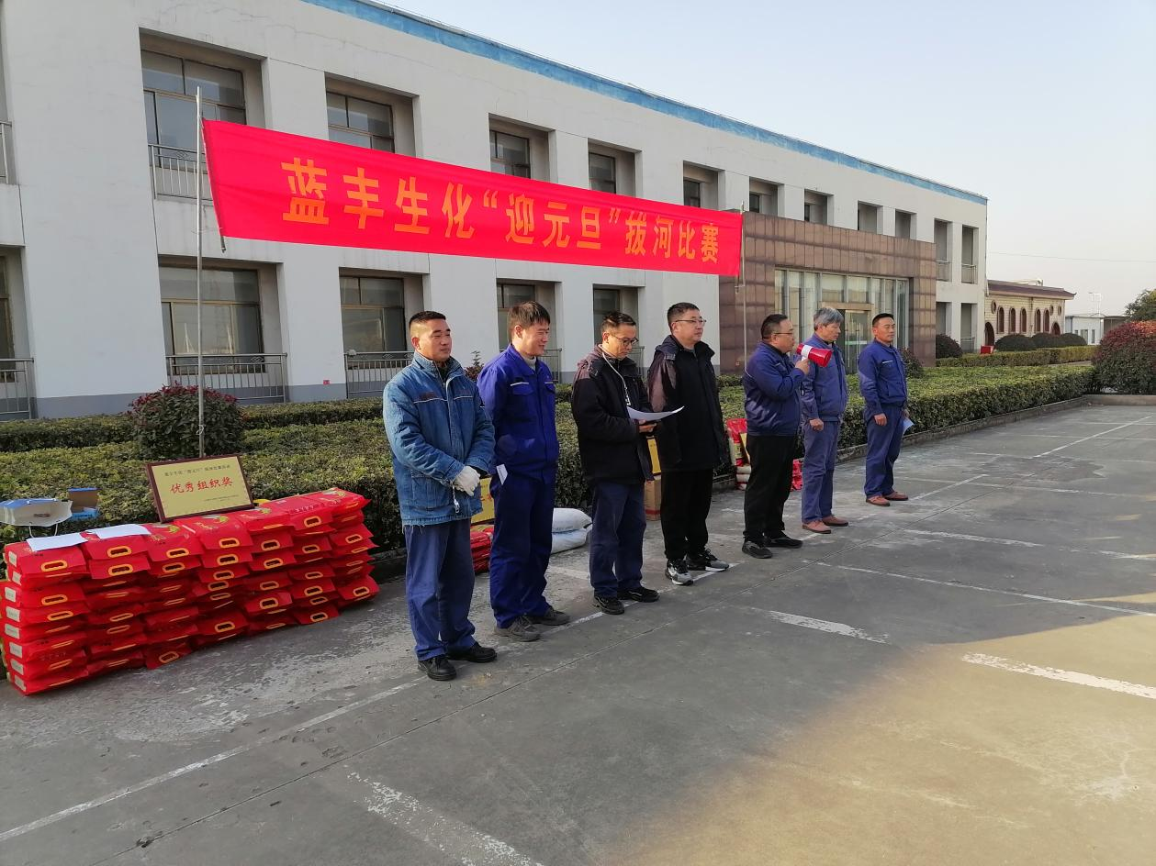
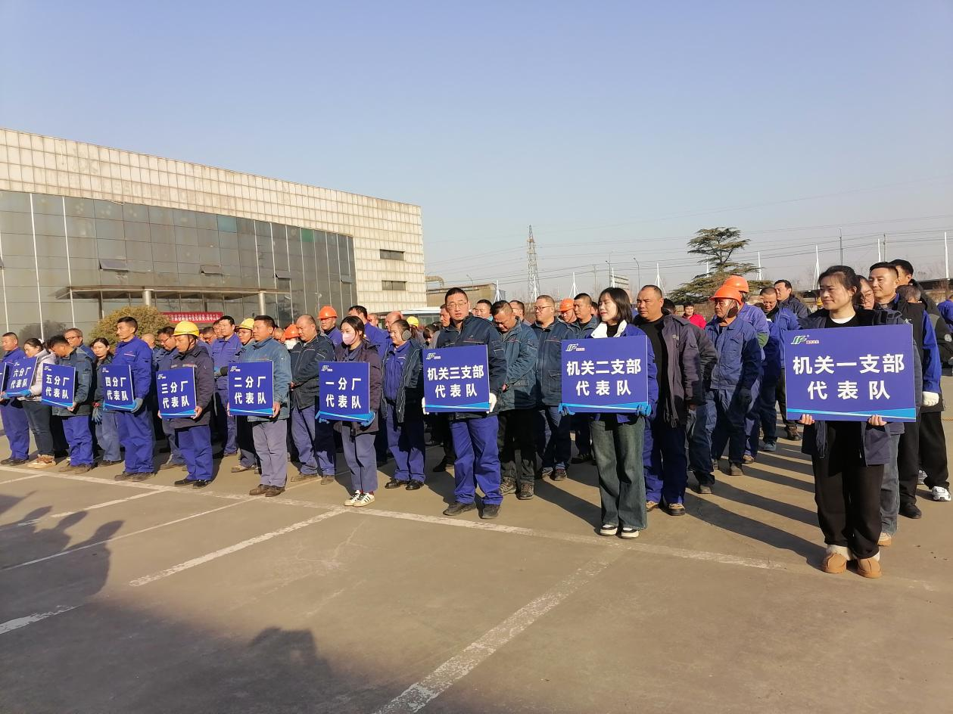
比赛过程中，各参赛选手铆足劲、齐心协力，现场啦啦队也是加油、呐喊声不断。
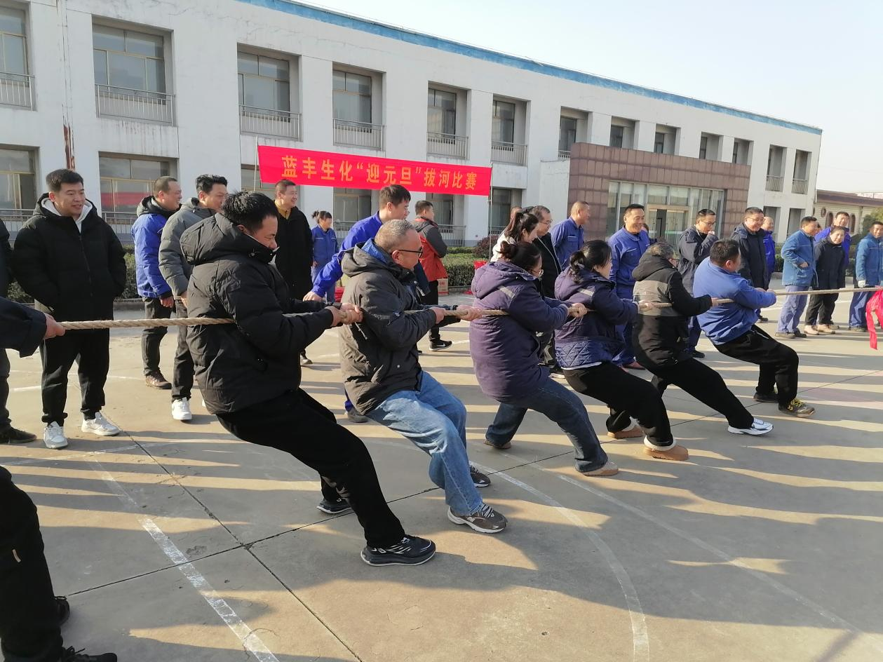
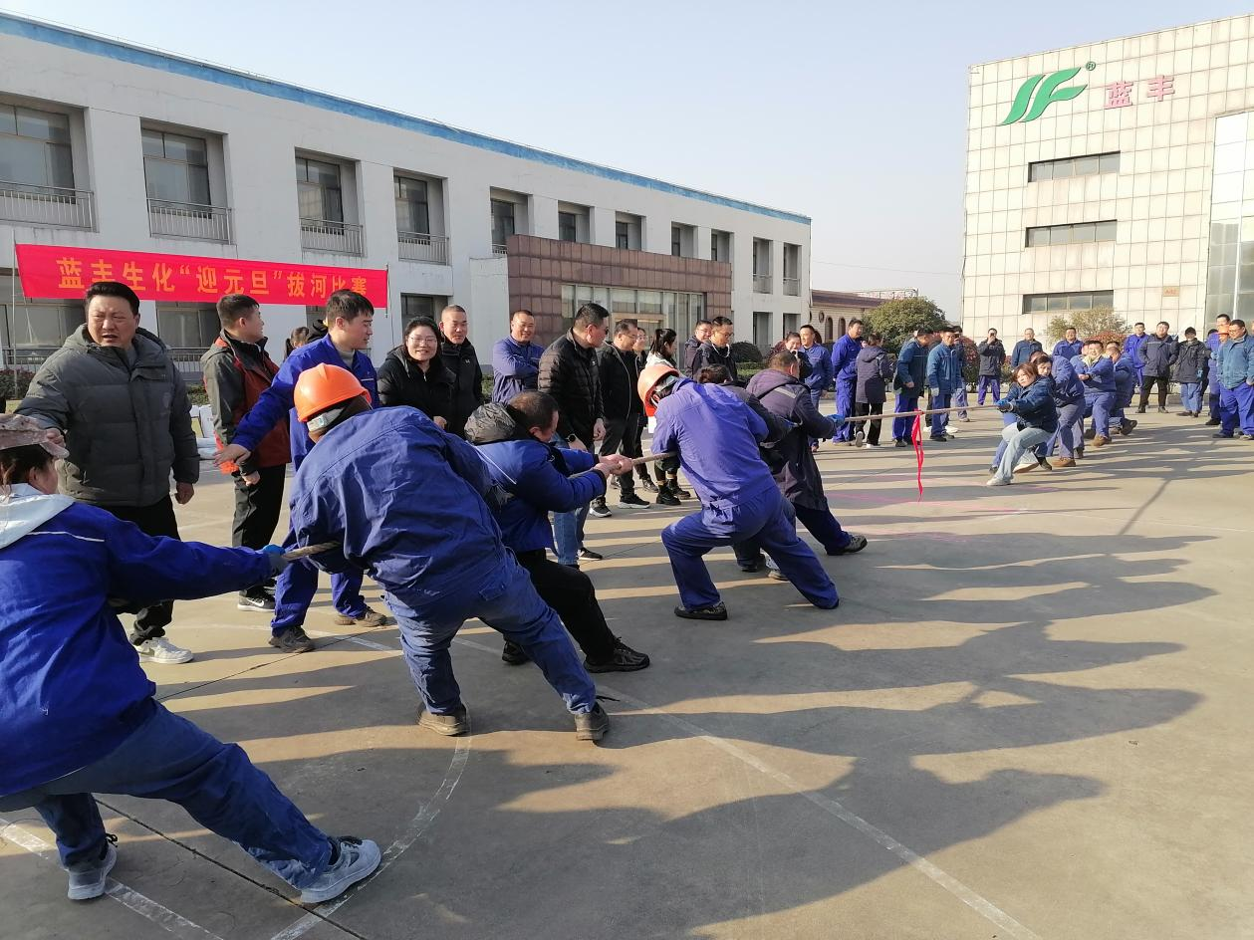
经过三轮激烈的角逐，一分厂一举夺魁，四分厂、六分厂分别获得第二名和第三名。
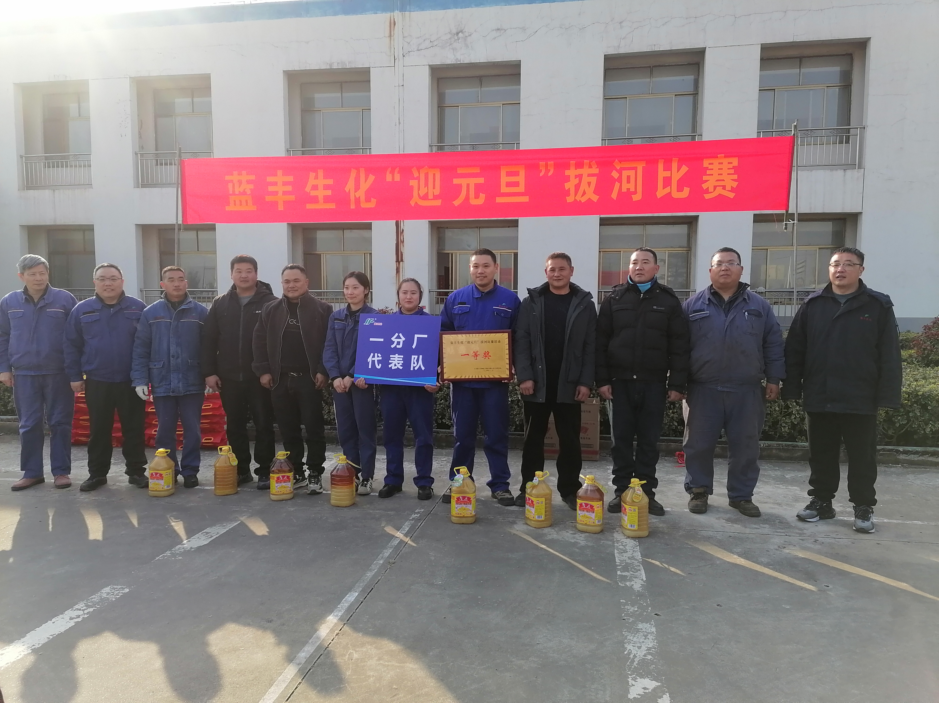
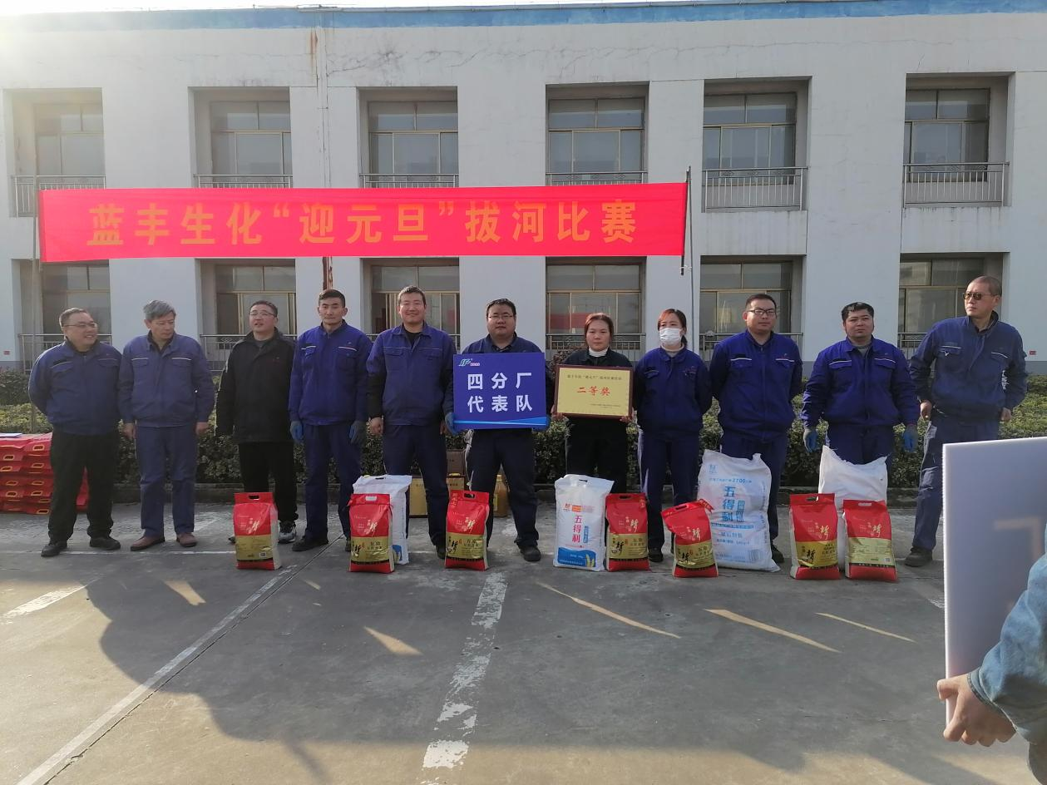
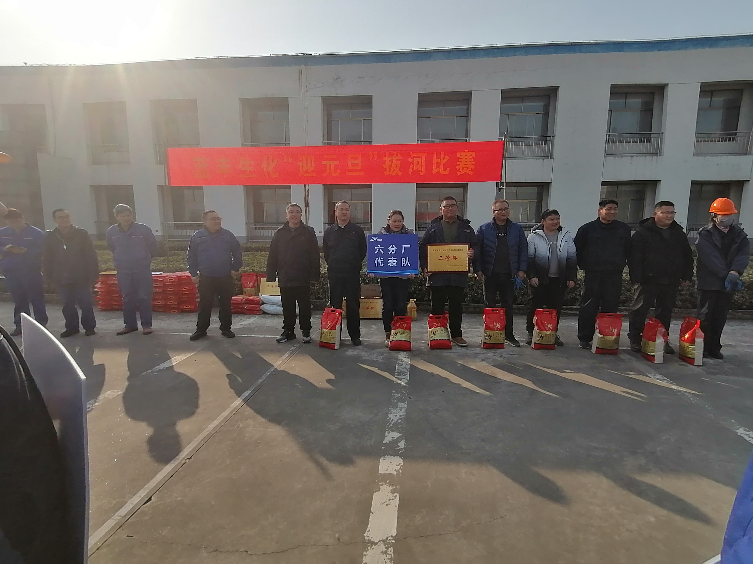
此次活动举办的十分成功，很好的诠释了企业精神，各参赛队精诚团结、奋力争先，体现了比赛的竞技性，很好的展现员工团结一致的精神，也锻炼了大家的合作意识。

